МБОУДОД "Центр внешкольной работы Советского района"
г. Брянск

План-конспект открытого занятия на тему: «Древние славяне: стенка на стенку» в объединении «Юный краевед»

Разработал: педагог дополнительного
образования Обухов Алексей Николаевич

г. Брянск 2013
Цели:
- обобщение представлений у учащихся о жизни, верованиях и быте славянских племен на Руси и на территории Брянской области;
- развитие умения работать в группе, командой; умение отстаивать и аргументировать свою точку зрения;
- воспитывать гордость за историческое прошлое, за основы культуры русского народа.

Задачи:
- познакомить с одной из форм коллективной игры;
- учить взаимовыручке, командной игре.

Участники: уч-ся 4-х классов.
Оформление: карта расселения восточно-славянских племен.

Оборудование: проектор, компьютер, иллюстрации, раздаточные материалы.

Задания командам:
1. Название команды, эмблема, представление команды.

Названия команд (возможные варианты):
1. «Витязи».
2. «Юные историки».

Задания выполнены блоками. Для проведения занятия можно выбирать разные блоки.

Вступление
Много времени утекло с тех пор, как появился народ славян на Земле. Расселился по обширным территориям и стал творить историю. Прошли века, мир изменился. Нет более единого славянского племени, но есть славянские народы: русские, белорусы, украинцы, чехи, поляки… Но остались неизменные вещи: такие как Зима – пора игр и праздников. Недаром еще Пушкин писал: «…Зима, крестьянин, торжествуя…». Почему же крестьянин торжествует? Потому что весна, лето и осень – пора полевых работ кончилась, наступила зима, пора отдыха, а чтоб скучно не было, и пора праздников. Начнем же наш праздник, наши соревнования.
В прошлом наши предки устраивали потешные бои, делились на 2 «стенки» и сходились. Нынче на дворе XXI в. и кулаками махать мы не будем. Сейчас век новых технологий и поэтому спор будет интеллектуальный.

За ходом всего веселья во время праздников на Руси всегда наблюдали самые уважаемые люди – старейшины. Они и будут следить за нашим соревнованием. (Представление жюри.)

I тур. Знакомство
Команды входят. Садятся за свои места. Называются классы, и команды представляются ЖЮРИ.

II тур. Разминка
Даются 2 карточки капитанам.
Прежде чем говорить о славянах, нам нужно узнать, как жили славяне (1–2 мин).
1. Как называлось объединение славянских семей и родов, в котором все делали вместе? (Община)
2. На Руси было мало грунтовых дорог, но торговля шла хорошо. Что заменяло славянам грунтовые дороги? Какой знаменитый торговый путь шел через их земли? (Реки, Путь из варяг в греки)
3. Назовите и опишите 2 вида жилищ славян. (Сруб и полуземлянка)

III тур. Славяне Брянской области
На территории Брянской области жили славянские племена. Не одно и не два. Именно поэтому наша область богата разнообразием археологических находок. Так какие же племена жили на Брянщине?

1. Какие племена проживали на территории Брянской области? Назвать 5 племен (вопрос на скорость). (Кривичи, вятичи, северяне, радимичи, поляне-русы) (приложение, рис. 1).
2. Где проживали племена северян, радимичей и кривичей на территории Брянской области? (Юго-восточная часть с центром на Кветунском поселении у Трубчевска (Севский, Суземский, Комаричский, Брасовский, Навлинский, Трубчевский, частично Погарский и Почепский районы) вошла в состав Северянского племенного союза. На запад (бассейн Ипути) на территорию балтов, постепенно смешиваясь с ними и перенимая элементы их культуры, переселилось славянское племя радимичей. Северная часть осваивалась смоленскими кривичами.)
3. Где проживали племена вятичей и русов-полян на территории Брянской области? (Самая северо-восточная часть (Карачевский, частично Навлинский и Дятьковский районы) заселялась вятичами. С юга, вверх по реке Снов, от Чернигова начали проникать дружины киевских князей, к середине X в. завладевшие южной частью «нейтральной зоны» между северянами и балтами (позднее радимичами) (современные Стародубский, частично Климовский, Унечский, Погарский районы). Эта территория вошла в состав земли русов-полян.)
4. Какому племени принадлежит это височное кольцо (кривичи)? (приложение, рис. 2).
5. Какому племени принадлежит это височное кольцо(вятичи)? (приложение, рис. 3).
6. Какому племени принадлежит это височное кольцо (северяне)? (приложение, рис. 4).
7. Какому племени принадлежит это височное кольцо(радимичи)? (приложение, рис. 5).
8. Что это за украшение, как оно называется, как его носили? (Гривна) (приложение, рис. 6).
9. Какому племени принадлежит это украшение? (Радимичи) (приложение, рис. 7).
10. Что это за украшение, как оно называется, как его носили? (Оберег) (приложение, рис. 8).

IV тур. Соседи
Наши предки-славяне жили на огромной территории. Их государство называлось Киевская Русь. Но для того чтобы говорить о своем государстве, нужно знать и своих соседей, чтобы знать, чего от них можно ожидать.

1. Перечислите соседей славян, начиная с СЕВЕРА.
2. Какие племена были самыми опасными для Руси? Какому племени платили дань ВЯТИЧИ?

V тур. Занятия славян
Узнали мы, кто жил на нашей земле, кто рядом, чем отличались они друг от друга. Теперь пора узнать нам, что делали славяне на земле.

1. Перечислите основные занятия славян. (Рыболовство, охота, бортничество, скотоводство, земледелие, огородничество, торговля, ткачество, торговля, гончарное дело) (Игра в шарады)

VI тур. Пища славян
Вырастили мы урожай, теперь пора и подкрепиться. Чем же питались славяне?

1. Расскажите историю появления блина. От какого слова оно произошло? (От слова «млин») Показать блин.
2. Почему славяне стали выпекать хлеб и печенье в форме животных?
(Жертвоприношение, чтобы не резать корову или другое животное, стали приносить в жертву хлеб в форме животных.) Фигурное печенье.

VII тур. Язычество древних славян

1. Опишите картинку и тех, кто на ней изображен? (Перун, его невеста или Лада, Велес или Змей) (приложение, рис. 9).
2. Опишите картинку и тех, кто на ней изображен? (Даждьбог и его колесница) (приложение, рис. 10).
3. Назовите имя домашнего духа, отличающегося злобным характером, живущего в бане. Если он начинал вредить человеку, надо было крикнуть: «Хозяшко-батюшко и овинный-дружочек, помогите!» (Банщик)
4. Назовите имя духа, живущего под водой. Он мог выходить на землю, но его можно было всегда отличить по мокрому подолу и тому, что из левой руки постоянно капала вода? (Водяной)

VIII тур. Окружающий мир
Во все времена люди жили среди природы и считали ее живой. В сказках все персонажи: Серый волк, Конек-горбунок, Золотая рыбка, Яблоня, река-кисельные берега и другие – разговаривают с героями на человеческом языке и помогают им. По-особому, с любовью относились наши предки к деревьям. Почему? Да потому, что жили среди лесов.

1. Символом чего являлась береза, с кем ее сравнивали? (Добра и здоровья, сравнивали ее с юной девушкой.) Побеждает команда, лучше спевшая куплет песни про березу.
2. Символом чего являлся дуб, какому богу посвящено это дерево? (Символ крепости и мощи, вселенское древо, бог Перун.)

IX тур. «Расписание» славян
Много знаете, молодцы! 4-й класс, а уже столько знаете. А все от того, что ходите в школу, уже 4 года живете по расписанию. А у наших предков было расписание? Конечно, было, ведь нужно было за день столько всего сделать! Долог день до вечера.
Раздать командам рисунки с занятиями. (приложение, рис. 11).
1. Поставьте часы рядом с занятиями.
Дети, но наряду с повседневными занятиями, люди специально оставляли время и для игр. Сейчас мы с вами и поиграем. Недаром ведь даже есть пословица «Делу время – потехе час». (Игра «Перетягивание каната»)

X тур. Крестьянский дом
Очень разумными были наши предки. Прежде чем приступить к любому делу, они продумывали несколько вариантов и выбирали лучший: «Сто раз отмерь, один отрежь». Особенно кропотливо они относились к постройке дома: ведь жить в нем предстояло пяти поколениям, а то и больше.

1. Расскажите, где славяне строили свои жилища? (На высоких пригорках рядом с водоемом; материал готовили зимой; перед закладкой приносили жертву…)
2. Расскажите по порядку как славяне строили дом? (Ставили сруб, матица, двускатная крыша, конек)
3. Расставьте в плане избы лавки, «божью ладонь», красный угол и печь?
(Раздать командам незаполненные планы.) (приложение, рис. 12-16).

XI тур. Одежда
Первоначально одежда была очень простой и служила только защитой древних людей от палящего солнца и холода. Прошли тысячи лет, и появилась одежда, которая была украшением для человека. Какая одежда была у славян? Этим мы сейчас и займемся.

1. Расскажите о мужской одежде славян, перечислите детали костюма. (Штаны, рубаха-косоворотка, кафтан, зипун, шуба, тулуп, кушак, картуз, шапка.)
2. Расскажите о женской одежде славян, перечислите детали костюма. (Рубаха, понева, юбка, фартук, сарафан, ленты, кокошник, платок.)

XII тур. Брянск и славяне
Ох, и много же мы с вами вспомнили про славян: и то, как они жили, и чем занимались, и кому поклонялись… Но теперь хочу узнать у вас я про родину вашу. Откуда пришли вы «Из России, из Брянска»?
Брянск? Откуда такой город? Расскажите о нем. Я буду задавать вопросы, а вы – отвечать.

1. По какому признаку историки определяют дату основания города? (Первое упоминание в летописи.)
2. По какому признаку археологи определяют при раскопках, какому племени принадлежало то или иное поселение? (Височные кольца)
3. Расскажите, когда, в каком году и почему возник город Брянск? (985 г., для войны Владимира I с вятичами.)
4. Когда Брянск впервые упоминается в летописи и в связи с какими событиями? (1147 г. в связи с сожжением города Святославом Ольговичем.)
5. Где возник изначально Брянск? Покажите это место на современной карте города. (Чашин курган)
6. Где был воссоздан Брянск после сожжения 1147 г.? Покажите это место на современной карте города. (Покровская гора)

XIII тур. Оружие славян
А теперь, дети, мы с вами поговорим об оружии славян. Именно в оружии проявляется лучше всего душа народа, потому как именно с ним приходится отстаивать свою честь и свободу, что так часто делали наши предки.
Показывать рисунки и задавать вопросы командам.

1. К какому веку относится этот меч, почему он такой формы, для чего он предназначался? (IX–XI вв., для рубки) (приложение, рис. 17).
2. К какому веку относится этот меч, почему он такой формы, для чего он предназначался? (XII–XIV вв., для прокалывания доспеха) (приложение, рис. 18).
3. Какому народу принадлежит этот меч? Объясните, почему таков ваш ответ. (Славяне, растительный орнамент) (приложение, рис. 19).
4. Какому народу принадлежит этот топор? Объясните, почему таков ваш ответ. (Славяне, характерная форма) (приложение, рис. 20).
5. Расскажите, какого вида каждый из этих топоров. (Секира, чекан, топор) (приложение, рис. 21).
6. К каким векам относятся эти шлемы? (IX–X вв.) (приложение, рис. 22).
7. К каким векам относятся эти шлемы? (XI-XII вв.) (приложение, рис. 23).
8. К каким векам относятся эти шлемы? (XII–XIV вв.) (приложение, рис. 24).
9. К какому веку относится этот воин? (варяг, IX - X) (приложение, рис. 25).
10. К какому веку относится этот воин? (дружинник XIII в.) (приложение, рис. 26).
11. К какому веку относится этот воин? (дружинник XII – XIII вв.) (приложение, рис. 27).
12. К какому веку относится этот воин? (дружинник XIII – XIV вв.) (приложение, рис. 28).

Итог
Все ребята – молодцы! Наш интеллектуальный поединок закончился, сейчас наше жюри подведет итоги ,и мы узнаем, кто победил.
Подведение итогов.
Награждение не проигравших и не побежденных.

Для жюри
Название тура | Задания | Баллы
I тур. Знакомство. Команды показывают свое домашнее задание. | 1. Оформление эмблем.  2. Девиз. Соответствие.  3. Наличие костюмов. | 1  1  1
II тур. Разминка  Даются 2 карточки капитанам. | 1. Как называлось объединение славянских семей и родов, в котором все делали вместе? (Община)  2. На Руси было мало грунтовых дорог, но торговля шла хорошо. Что заменяло славянам грунтовые дороги? Какой знаменитый торговый путь шел через их земли? (Реки, Путь из варяг в греки)  3. Назовите и опишите 2 вида жилищ славян. (Сруб и полуземлянка) | 1  1  1
III тур. Славяне Брянской области | 1. Какие племена проживали на территории Брянской области? Назвать 5 племен (вопрос на скорость). (Кривичи, вятичи, северяне, радимичи, поляне-русы)  2. Где проживали племена северян, радимичей и кривичей на территории Брянской области? (Юго-восточная часть с центром на Кветунском поселении у Трубчевска (Севский, Суземский, Комаричский, Брасовский, Навлинский, Трубчевский, частично Погарский и Почепский районы) вошла в состав Северянского племенного союза. На запад (бассейн Ипути) на территорию балтов, постепенно смешиваясь с ними и перенимая элементы их культуры, переселилось славянское племя радимичей. Северная часть осваивалась смоленскими кривичами.)  3. Где проживали племена вятичей и русов-полян на территории Брянской области? (Самая северо-восточная часть (Карачевский, частично Навлинский и Дятьковский районы) заселялась вятичами. С юга, вверх по реке Снов, от Чернигова начали проникать дружины киевских князей, к середине X в. завладевшие южной частью «нейтральной зоны» между северянами и балтами (позднее радимичами) (современные Стародубский, частично Климовский, Унечский, Погарский районы). Эта территория вошла в состав земли русов-полян.)  4. Какому племени принадлежит это височное кольцо? (Кривичи)  5. Какому племени принадлежит это височное кольцо? (Вятичи)  6. Какому племени принадлежит это височное кольцо? (Северяне)  7. Какому племени принадлежит это височное кольцо? (Радимичи)  8. Что это за украшение, как оно называется, как его носили? (Гривна)  9. Какому племени принадлежит это украшение? (Радимичи)  10. Что это за украшение, как оно называется, как его носили? (Оберег) | 2  2  2  1  1  1  1  1  1  1
IV тур. Соседи | 1. Перечислите соседей славян, начиная с СЕВЕРА.  2. Какие племена были самыми опасными для Руси? Какому племени платили дань ВЯТИЧИ? | 1  1
V тур. Занятия славян | 1. Перечислите основные занятия славян. (Рыболовство, охота, бортничество, скотоводство, земледелие, огородничество, торговля, ткачество, торговля, гончарное дело) (Игра в шарады) | 1 балл за каждый правильный ответ
VI тур. Пища славян | 1. Расскажите историю появления блина. От какого слова оно произошло? (От слова «млин») Показать блин.  2. Почему славяне стали выпекать хлеб и печенье в форме животных?  (Жертвоприношение, чтобы не резать корову или другое животное, стали приносить в жертву хлеб в форме животных.) Фигурное печенье. | 1  1
VII тур. Язычество древних славян | 1. Опишите картинку и тех, кто на ней изображен? (Перун, его невеста или Лада, Велес или Змей)  2. Опишите картинку и тех, кто на ней изображен? (Даждьбог и его колесница)  3. Назовите имя домашнего духа, отличающегося злобным характером, живущего в бане. Если он начинал вредить человеку, надо было крикнуть: «Хозяшко-батюшко и овинный-дружочек, помогите!» (Банщик)  4. Назовите имя духа, живущего под водой. Он мог выходить на землю, но его можно было всегда отличить по мокрому подолу и тому, что из левой руки постоянно капала вода? (Водяной) | 2  2  1  1
VIII тур. Окружающий мир | 1. Символом чего являлась береза, с кем ее сравнивали? (Добра и здоровья, сравнивали ее с юной девушкой.) Побеждает команда, лучше спевшая куплет песни про березу.  2. Символом чего являлся дуб, какому богу посвящено это дерево? (Символ крепости и мощи, вселенское древо, бог Перун.) | 1  1
IX тур. «Расписание» славян | 1. Поставьте часы рядом с занятиями (приложение, рис. ).  2. Перетягивание каната | 2  1
X тур. Крестьянский дом | 1. Расскажите, где славяне строили свои жилища? (На высоких пригорках рядом с водоемом; материал готовили зимой; перед закладкой приносили жертву…)  2. Расскажите по порядку как славяне строили дом? (Ставили сруб, матица, двускатная крыша, конек)  3. Расставьте в плане избы лавки, стол, красный угол и печь?  (Раздать командам незаполненные планы.) | 1  2  2
XI тур. Одежда | 1. Расскажите о мужской одежде славян, перечислите детали костюма. (Штаны, рубаха-косоворотка, кафтан, зипун, шуба, тулуп, кушак, картуз, шапка.) Показывать предметы костюма.  2. Расскажите о женской одежде славян, перечислите детали костюма. (Рубаха, понева, юбка, фартук, сарафан, ленты, кокошник, платок.) | 2  2
XII тур. Брянск и славяне | 1. По какому признаку историки определяют дату основания города? (Первое упоминание в летописи.)  2. По какому признаку археологи определяют при раскопках, какому племени принадлежало то или иное захоронение? (Височные кольца)  3. Расскажите, когда, в каком году и почему возник город Брянск? (985 г., для войны Владимира I с вятичами.)  4. Когда Брянск впервые упоминается в летописи и в связи с какими событиями? (1147 г. в связи с сожжением города Святославом Ольговичем.)  5. Где возник изначально Брянск? Покажите это место на современной карте города. (Чашин курган)  6. Где был воссоздан Брянск после сожжения 1147 г.? Покажите это место на современной карте города. (Покровская гора) | 1  1  1  1  1  1
XIII тур. Оружие славян | 1. К какому веку относится этот меч, почему он такой формы, для чего он предназначался? (IX–XI вв., для рубки)  2. К какому веку относится этот меч, почему он такой формы, для чего он предназначался? (XII–XIV вв., для прокалывания доспеха)  3. Какому народу принадлежит этот меч? Объясните, почему таков ваш ответ. (Славяне, растительный орнамент)  4. Какому народу принадлежит этот топор? Объясните, почему таков ваш ответ. (Славяне, характерная форма)  5. Расскажите, какого вида каждый из этих топоров. (Секира, чекан, топор)  6. К каким векам относятся эти шлемы? (IX–X вв.)  7. К каким векам относятся эти шлемы? (XI или XII вв.)  8. К каким векам относятся эти шлемы? (XII–XIV вв.)  9. К какому веку относится этот воин? (варяг, IX - X)  10. К какому веку относится этот воин? (дружинник XIII в.)  11. К какому веку относится этот воин? (дружинник XII – XIII вв.)  12. К какому веку относится этот воин? (дружинник XIII – XIV вв.) | 2  2  1  1  1  1  1  3 - развернутый ответ;  2- за определение века и деталей снаряжения;  1 - за определение века

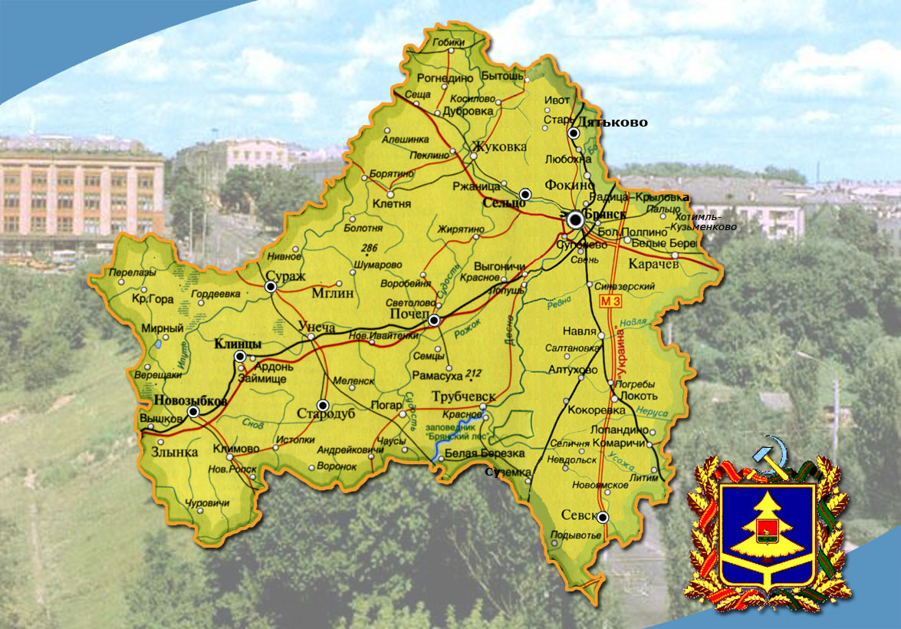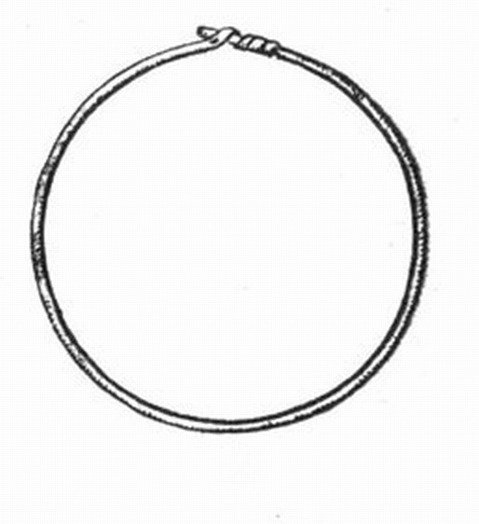
Рис. 1. Рис. 2

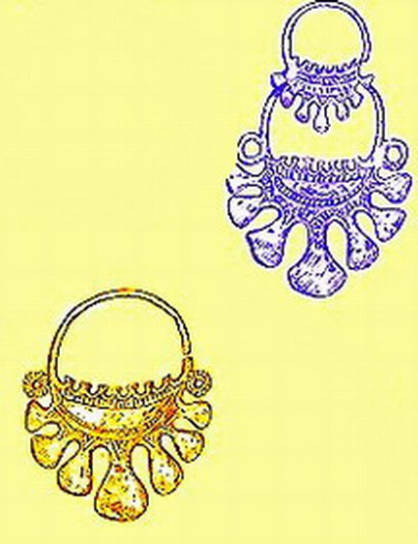
Рис. 3 Рис. 4
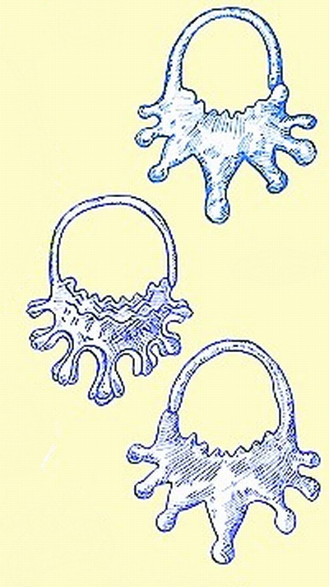 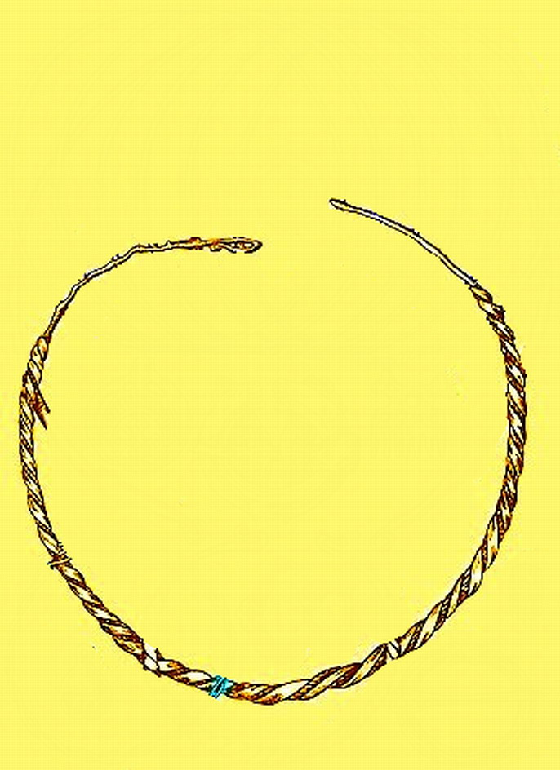 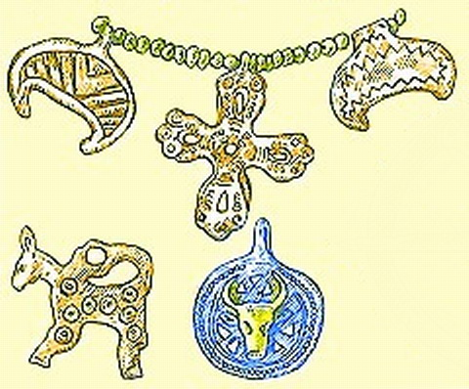
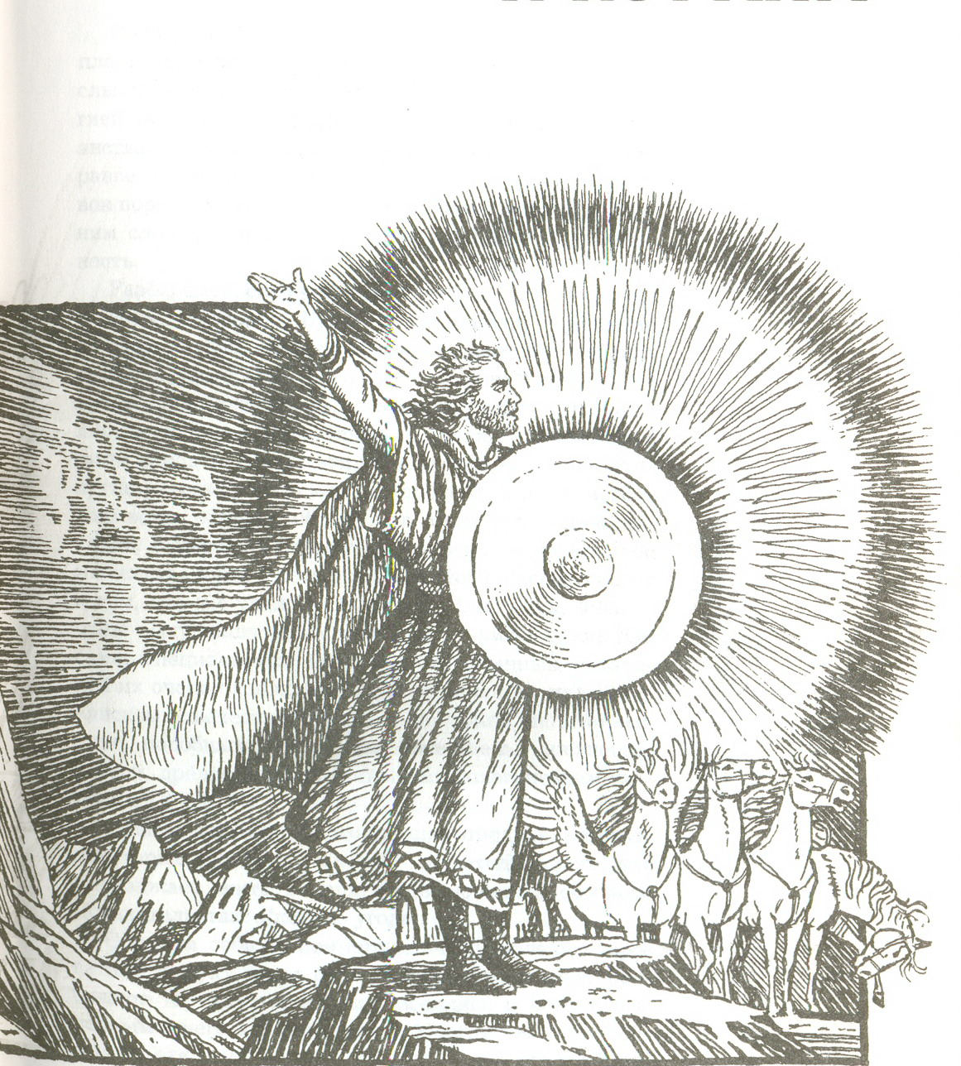
Рис. 5 Рис. 6 Рис. 7
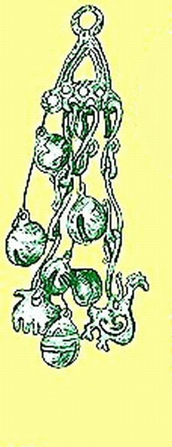 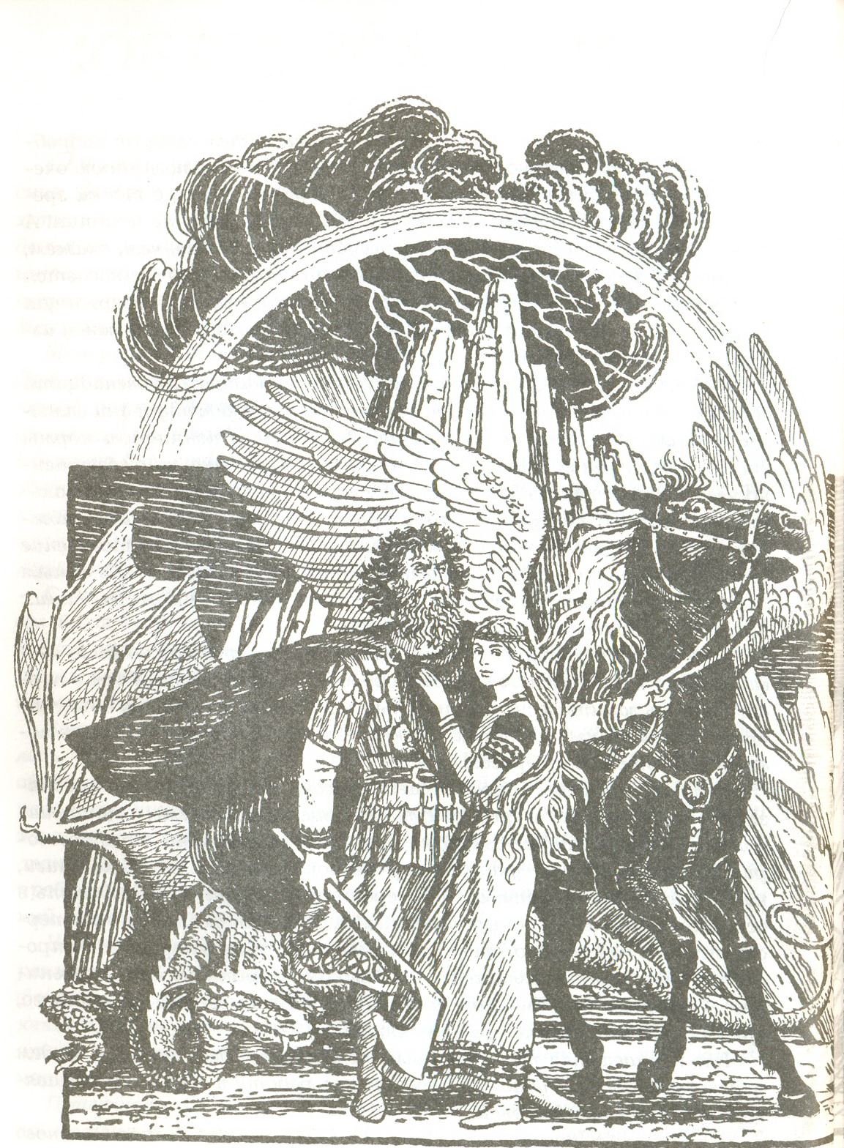
Рис. 8 Рис. 9 Рис. 10

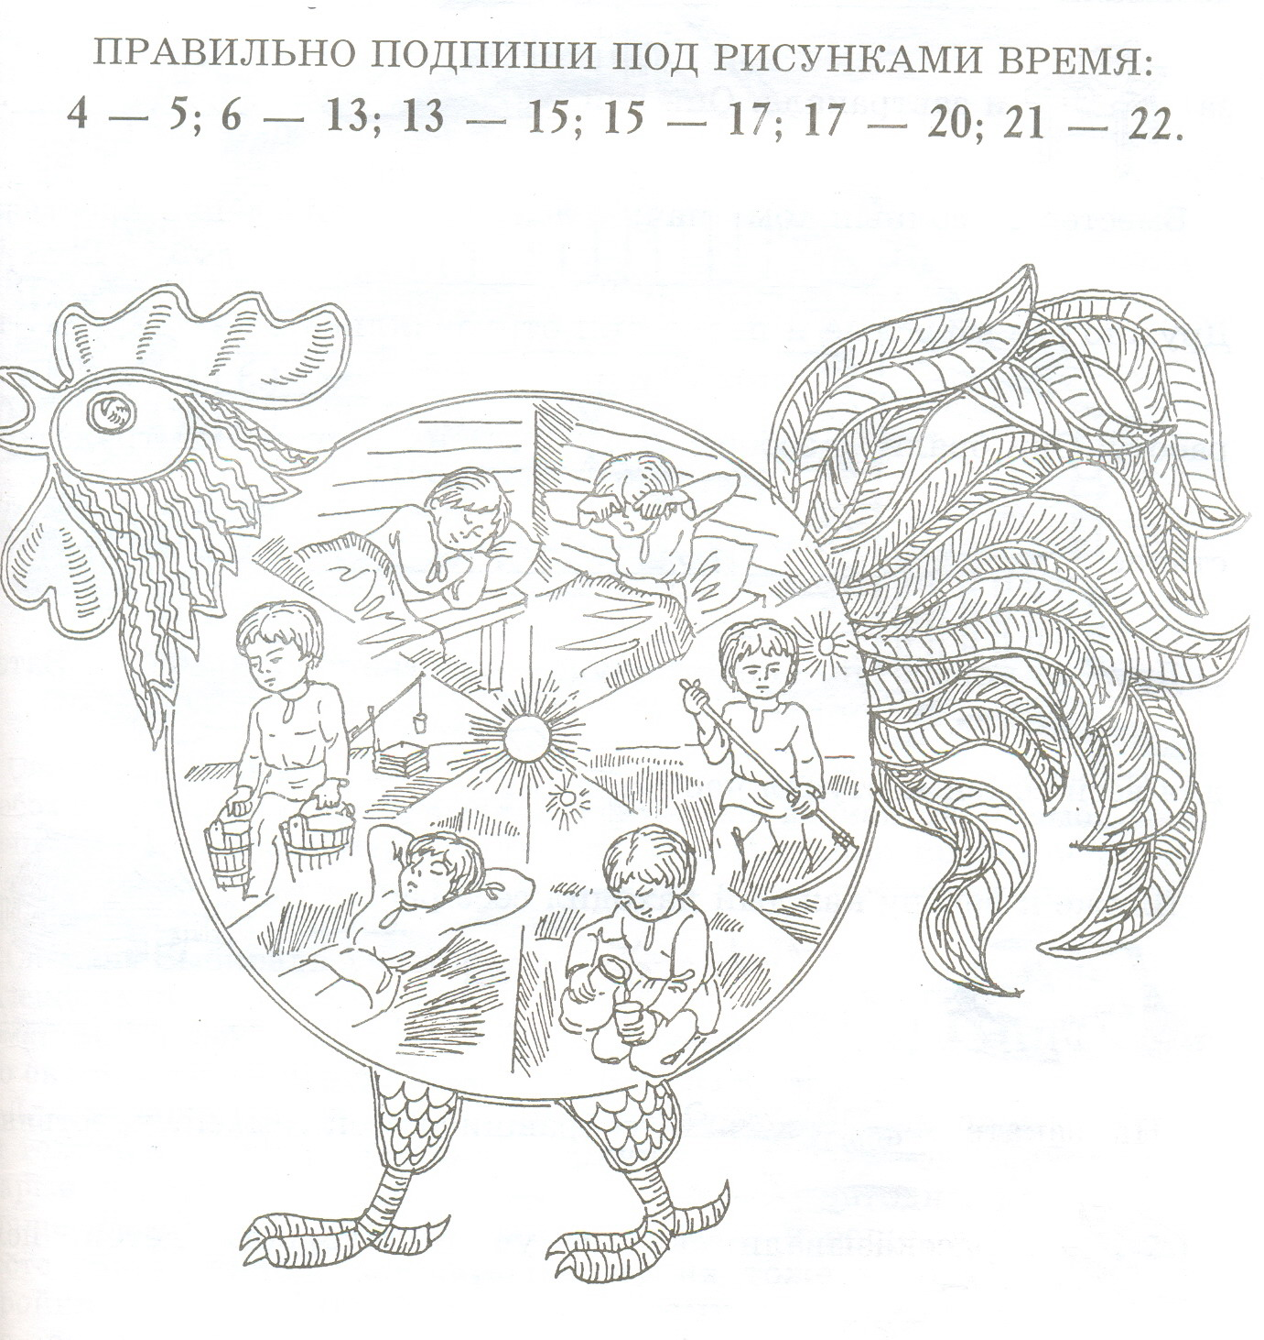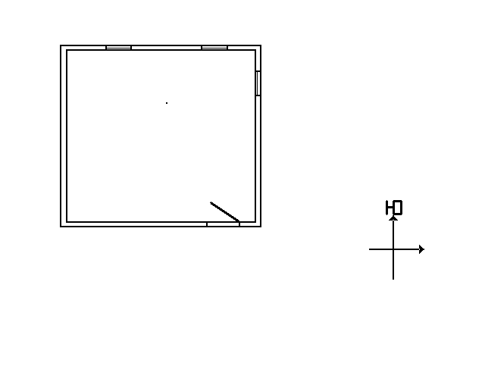
Рис. 11 Рис. 12

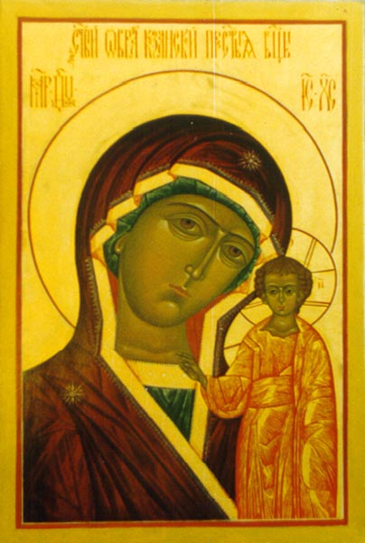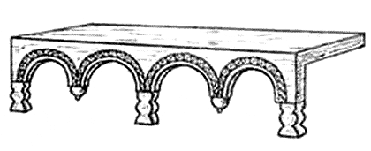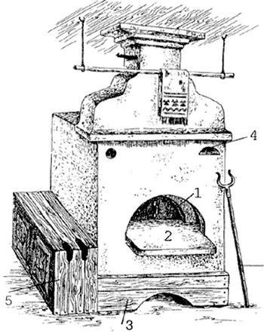
Рис. 13
Рис.14 Рис. 15

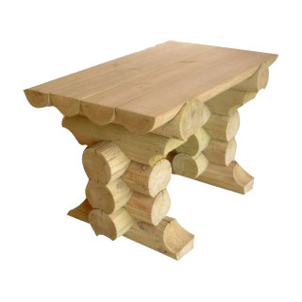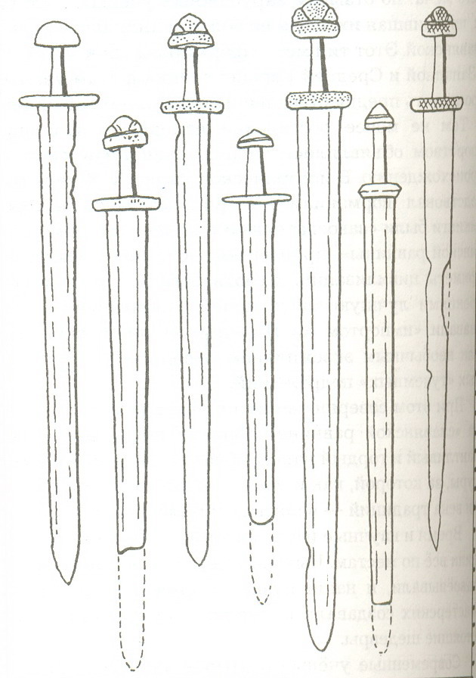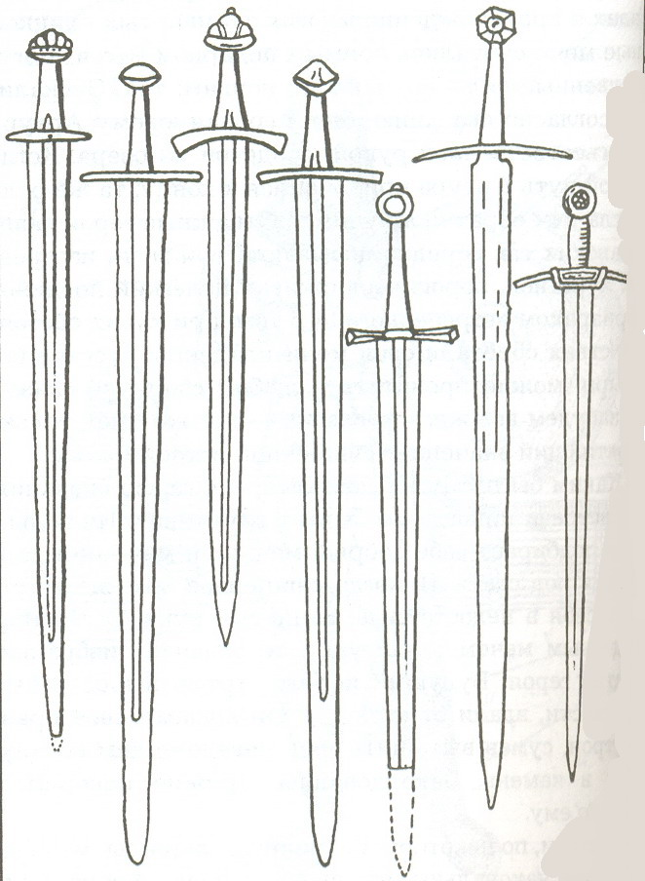

Рис. 16 Рис. 17 Рис. 18

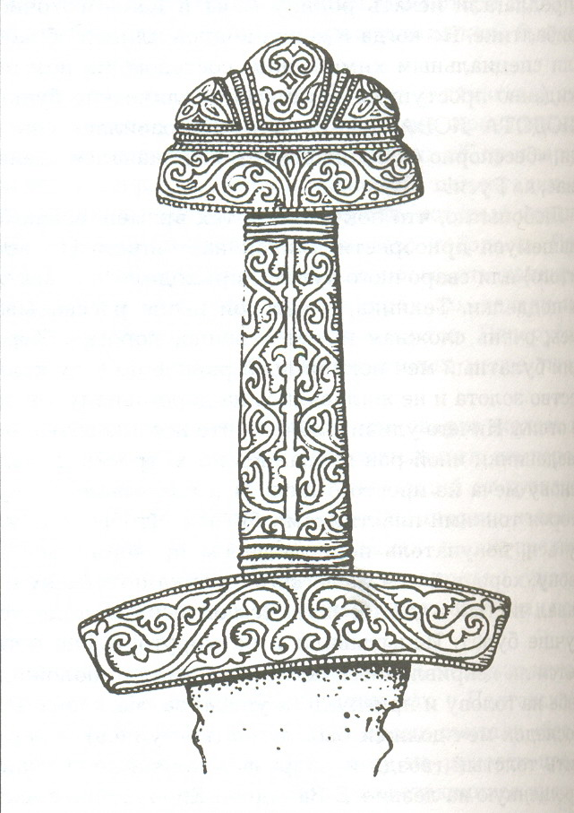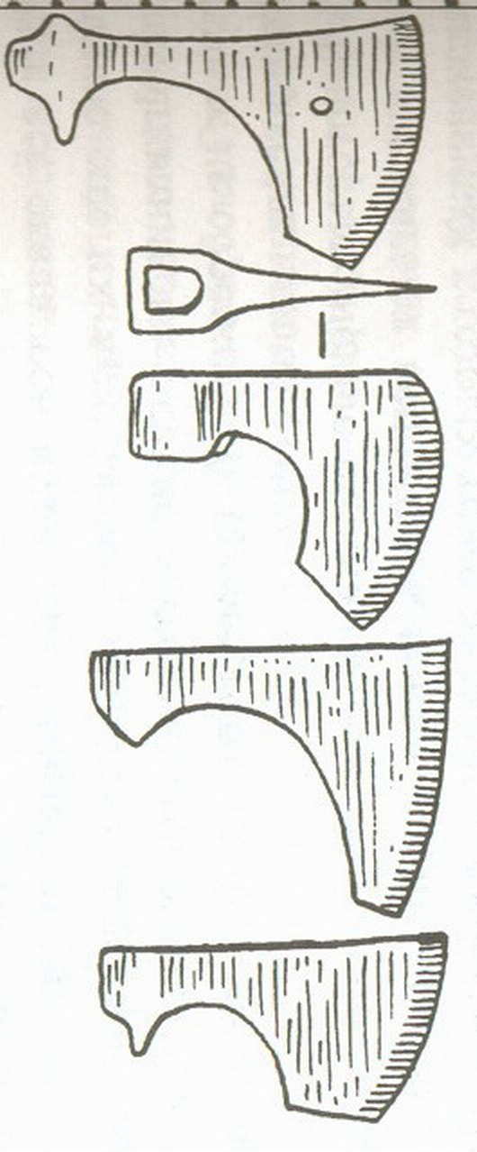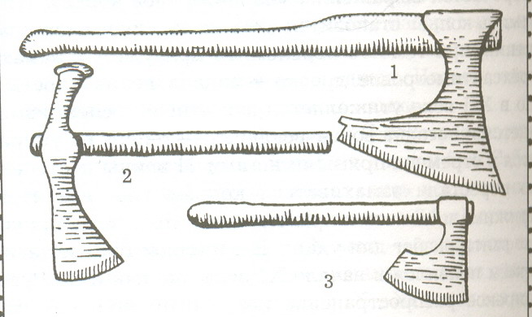
Рис. 19 Рис. 20 Рис. 21

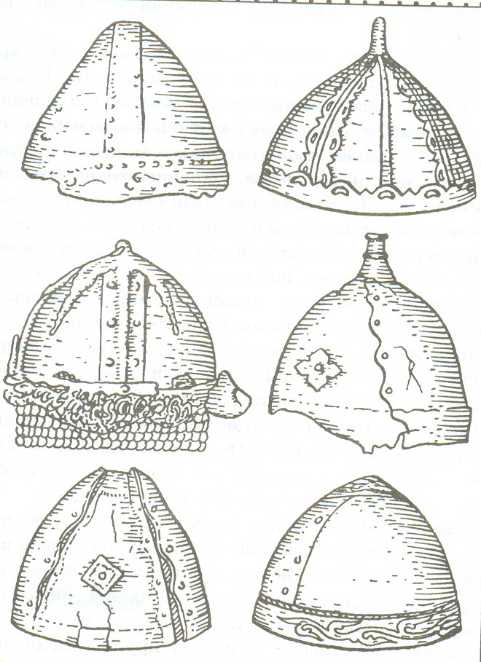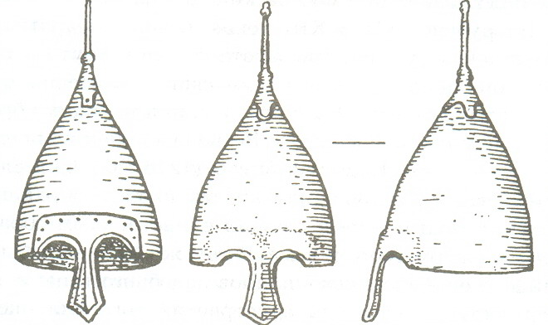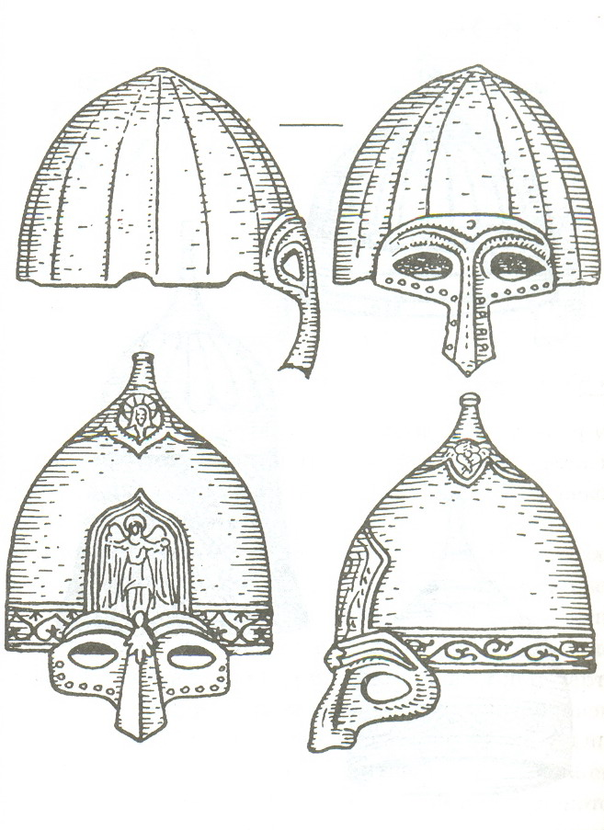

Рис. 22 Рис. 23 Рис. 24

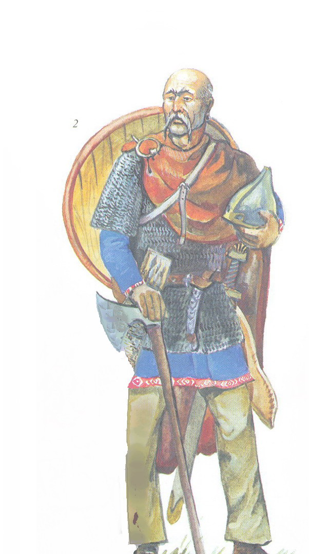
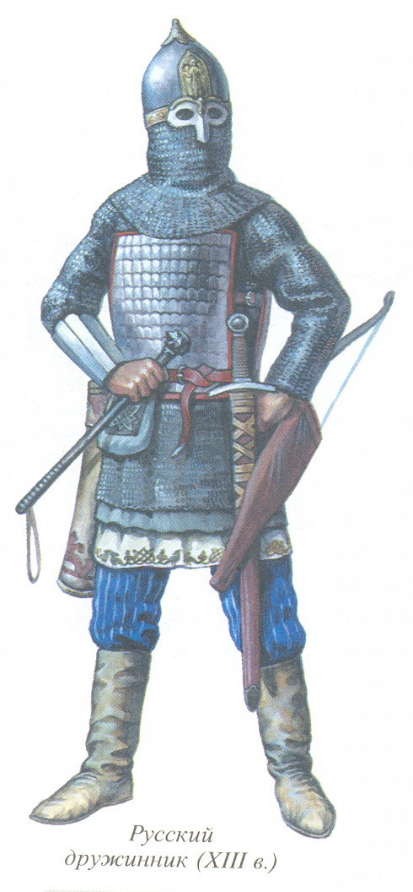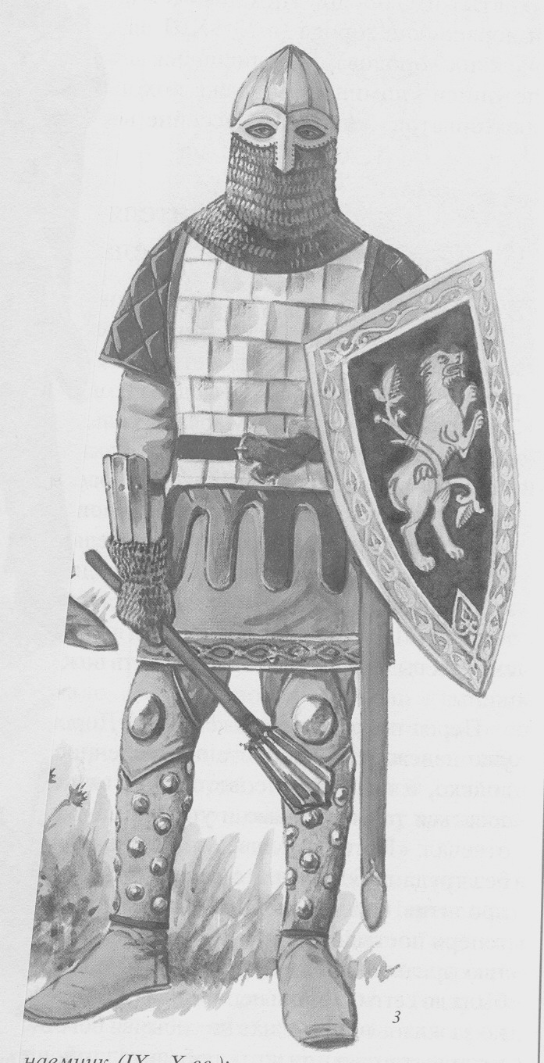

Рис. 25 Рис. 26 Рис. 27

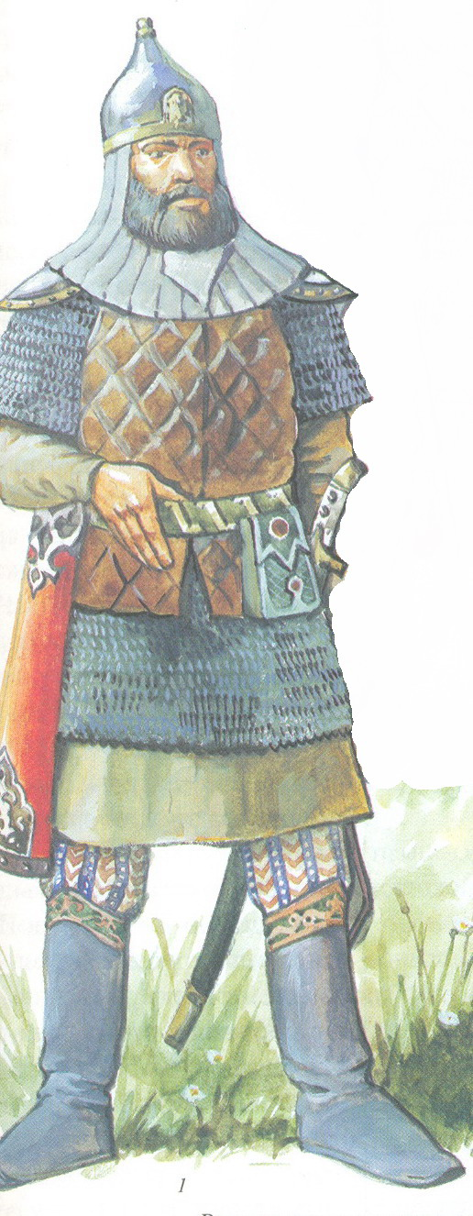

Рис. 28

